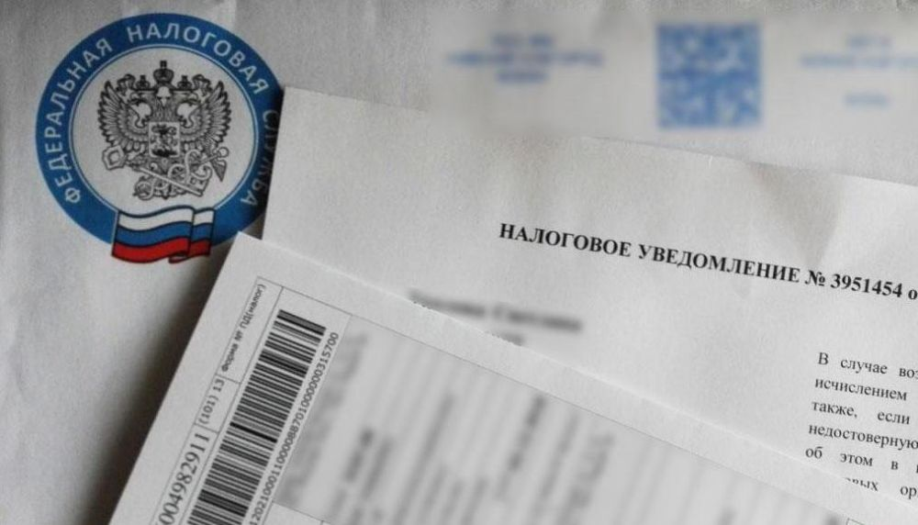
О налоговых уведомлениях и способах уплаты имущественных налогов расскажут в формате вебинара

29 сентября специалисты Межрайонной ИФНС России № 1 по Мурманской области проведут вебинар на тему «Налоговое уведомление в 2020 году. Возможность уплаты налогов через Личный кабинет налогоплательщика для физических лиц».
Слушатели узнают о сроках рассылки налоговых уведомлений в этом году и сроках уплаты транспортного налога, налога на имущество физических лиц, земельного налога и налога на доходы физических лиц, ранее не удержанного налоговым агентом. Специалисты налоговой инспекции также расскажут о льготах по имущественным налогам, новых возможностях сервиса «Личный кабинет налогоплательщика для физических лиц» и способах уплаты налогов в режиме онлайн.
Время начала мероприятия: 15.00. Необходима предварительная регистрация по ссылке: https://w.sbis.ru/344b4f58-4703-43cf-8d7d-446a0bfdb8f4.

Межрайонная ИФНС России № 1 по Мурманской области

